ПОЛОЖЕНИЕ
о Международной дистанционной педагогической конференции
«Образование и здоровье в современном мире»
1. Общие положения.
1.1. Настоящее Положение о проведении Международной дистанционной педагогической конференции (далее – Конференция) определяет порядок проведения Конференции, сбора работ и состав участников.
1.2. Организатор конференции – сетевое издание «Лабиринт знаний», свидетельство о регистрации СМИ Эл № ФС77-63577 от 02 ноября 2015г., выдано Федеральной службой по надзору в сфере связи, информационных технологий и массовых коммуникаций. Организатор Конференции оставляет за собой право оперативно вносить дополнения и изменения в текст настоящего Положения, регламентирующие процесс проведения Конференции.
2. Цели и задачи конференции.
2.1. Предоставление педагогическим работникам возможности свободного научного поиска и практического опыта в области сохранения и укрепления здоровья детей и подростков в процессе обучения.
2.2. Стимулирование педагогической инициативы и повышение профессионального уровня специалистов, реализующих здоровьесберегающие технологии.
2.3. Формирование и совершенствование путей решения проблем, возникающих при реализации здоровьесберегающих подходов в образовании.
3. Участники конференции.
В конференции могут принять участие педагогические работники любых образовательных учреждений (дошкольных образовательных учреждений; средних общеобразовательных учреждений; учреждений начального, среднего и высшего профессионального образования; коррекционных образовательных учреждений; учреждений дополнительного образования детей) расположенных на территории Российской Федерации и зарубежных стран.
4. Порядок проведения конференции.
4.1. Общие требования:
- к участию в конференции допускаются работы, выполненные в любом формате, в виде небольших докладов, статей, подготовленные одним автором;
- организатор конференции оставляет за собой право отказать в участии в конференции, если работа не подошла по одному из пунктов настоящего Положения или пользовательского соглашения.
4.2. В конференции представлены следующие направления работ:
«Формирование культуры здорового и безопасного образа жизни обучающихся»
«Современные здоровьесберегающие технологии, используемые в детском саду»
«Здоровьесберегающие технологии на уроках русского языка и литературы»
«Здоровьесберегающие технологии на уроках математики»
«Психология здоровья»
«Формирование здоровья детей в образовательных учреждениях»
«Роль семьи в пропаганде здорового образа жизни»
«Роль семьи в профилактике компьютерной зависимости у детей и подростков»
«Экзамены без стресса»
«Риски здоровья и адаптация детей младшего школьного возраста в процессе обучения»
«Профилактика вредных привычек и формирование ценностного отношения к здоровью»
«Мастерская социального педагога, как одна из форм профессионального развития участников образовательного процесса»
«Инклюзивное образование: формирование здоровьесберегающего пространства в образовательном учреждении»
«Создание условий для формирования здоровьесберегающего пространства для детей с ОВЗ на уроках музыки»
«Сопровождение ребёнка с ОВЗ в условиях ДОУ»
«Связная речь младших школьников как фактор социализации»
«Физкультурно-оздоровительная работа в образовательных учреждениях»
«Роль массовых спортивных соревнований в формировании культуры ЗОЖ школьников»
«Эффективная организация физкультурно-оздоровительной работы в условиях сельской школы»
«Формирование у школьников потребности в соблюдении правил здорового питания»
Каждый участник вправе выбрать произвольную тему работы по заданному направлению!
5. Сроки проведения конференции.
5.1. Прием заявок и работ, для участия в конференции, проходит с 01 января по 31 декабря каждого года.
5.2. Формы поощрения участников: сертификат участника Международной дистанционной педагогической конференции.
5.3. Обработка заявок и работ проходит ежедневно. Публикация работ на сайте не осуществляется.
5.4. Участники конференции получают сертификаты, которые в электронном виде будут отправлены на электронную почту, указанную в заявке на участие в конференции, в течении 2-5 рабочих дней, с момента поступления работы на конференцию.
Сертификаты выдаются только в электронном виде и содержат следующую информацию:
- Ф.И.О. участника;
- должность участника;
- наименование учреждения (место работы);
- место нахождения учреждения (республика, край/область, город/село);
- название конференции;
- тема работы;
- номер сертификата;
- дата поступления работы на конференцию;
- печать/подпись учредителя СМИ;
5.5. Образец документа об участии в конференции:
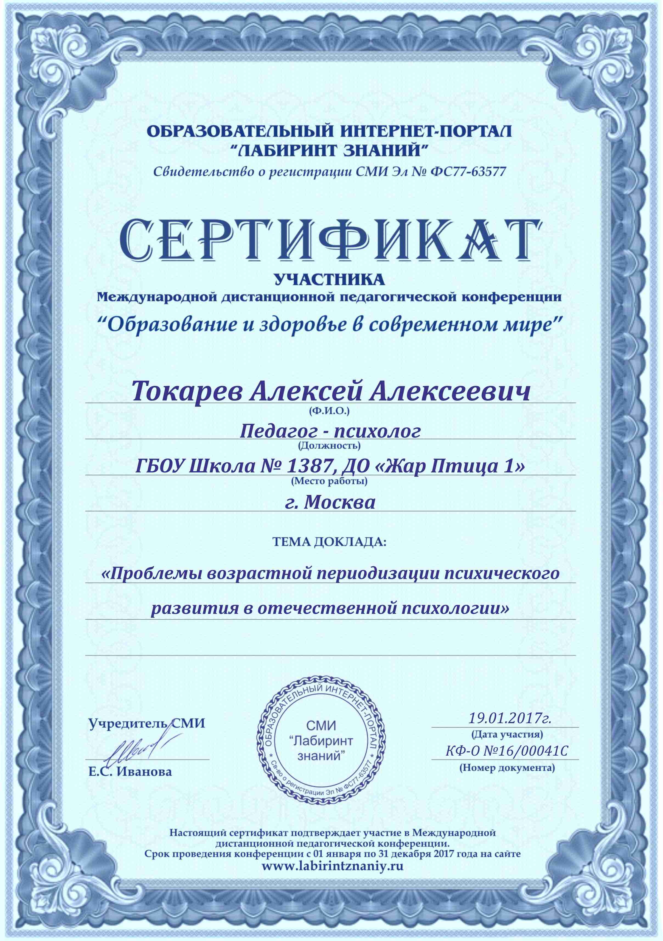
5.6. Работы участников в дальнейшем могут быть использованы в коммерческих и некоммерческих целях организаторами конференции. Размещая любым способом на сайте www.labirintznaniy.ru любые материалы участник конференции предоставляет администрации и владельцам сетевого издания labirintznaniy.ru неисключительные права на использование, хранение, воспроизведение, изменение, создание производных работ, публикацию, публичное использование, публичный показ и распространение таких материалов.
6. Порядок участия в конференции.
6.1. Участник должен выбрать тему работы, соответствующую направлению конференции.
6.2. Оплатить организационный взнос (участие в конференции – 160 рублей).
Способы оплаты:
- перевод с карты на карту Сбербанка России
номер карты: 5469 5600 1812 8195
получатель: Елена Сергеевна И.
- с помощью платёжной системы «Юкасса», расположенной на сайте www.labirintznaniy.ru в разделе «Оплата».
6.3. Заполнить заявку для участия в конференции. (Приложение №1 данного Положения)
6.4. Отправить на электронный адрес labirintznaniy@yandex.ru, заполненную заявку на участие в конференции, заявленную работу и копию квитанции об оплате.

Организатор конференции – сетевое издание «Лабиринт знаний»
Свидетельство о регистрации СМИ Эл № ФС77-63577
от 02 ноября 2015г., выдано Федеральной службой по
надзору в сфере связи, информационных технологий
и массовых коммуникаций.
Учредитель СМИ – Иванова Е.С.

ПРИЛОЖЕНИЕ №1
ЗАЯВКА НА УЧАСТИЕ
В МЕЖДУНАРОДНОЙ ДИСТАНЦИОННОЙ ПЕДАГОГИЧЕСКОЙ КОНФЕРЕНЦИИ
«ОБРАЗОВАНИЕ И ЗДОРОВЬЕ В СОВРЕМЕННОМ МИРЕ»
Фамилия Имя Отчество участника конференции
Должность участника
Наименование учреждения (место работы)
Место нахождения учреждения (город/село/обл.)
Тема работы
Адрес Вашей электронной почты (Е-mail)
Ваш контактный телефон
Комментарии
Пожалуйста, укажите способ оплаты: с карты на карту СБ или "Юкасса", а также дату и время платежа.
С условиями пользовательского соглашения ознакомлен и согласен | Да
Дата заполнения заявки
Ф.И.О. лица, заполнившего заявку
Заполненную заявку на конференцию отправьте по электронному адресу: labirintznaniy@yandex.ru
вместе с работой и копией квитанции об оплате.
В теме письма укажите: Заявка на конференцию.

